Jõustruktuuride 2022. aasta male auhinnavõistluste
JUHEND

- EESMÄRK
- Populariseerida malet Sisekaitseakadeemia töötajate ja õppurite, politseiasutuste teenistujate, abipolitseinike, vanglaametnike ning teiste jõustruktuuride ametnike hulgas;
- Selgitada Eesti jõustruktuuride parim kiirmaletaja ja edukaim asutus males 2022. aastal;
- Selgitada välja akadeemia paremad maletajad antud turniiri käigus.

- AEG JA KOHT
Võistlused toimuvad reedel, 11.03.2022 kell 10.00-13.45 elektrooniliselt vint.ee keskkonnas.
Turniirikeskkonda saab siseneda pool tundi enne turniiri algust.
Turniir on kinnine ja mängida saavad vaid eelnevalt registreeritud osalejad.
Registreerimiseks on osalejal vaja teha endale konto vint.ee keskkonda ning saata enda nimi, asutus ja kasutajanimi hiljemalt 4. märtsiks e-maili teel peakorraldajale epp.jalakas@sisekaitse.ee.

- KORRALDUS JA JUHTIMINE
Võistlused korraldab Sisekaitseakadeemia spordiklubi koostöös vint.ee tegevjuhi Marten Meikopiga. Osalejatel ei ole kohustuslikku osavõtumaksu, kuid soovitame toetada keskkonda teile sobilike annetustega: https://www.vint.ee/et-ee/support-us.
Iga osaleja vastutab ise enda arvuti ja internetiühenduse eest.

- VÕISTLUSTINGIMUSED
AJAKONTROLL: 10 minutit + 3 sekundit igale käigule kummalegi võistlejale (vooru pikkus 30 minutit, voorude vahe 2 minutit).
VÕISTLUSTE SÜSTEEM: Mängitakse 7-vooru šveitsi süsteemis. Korraldatakse üks üldine turniir, mehed-naised koos.
Esimese vooru kohtumiste osas arvestatakse osalejate vint.ee keskkonna reitingut.
FAIR PLAY: Osalejad ei kasuta võisteldes kõrvalist abi.
Korraldaja jätab endale õiguse nullida mängutulemus või sulgeda kasutajanimi, kui selgub, et mängus kasutati ebaausaid võtteid, sh arvutiprogrammide kasutamine.

- OSAVÕTJAD
Osavõtuõigus on kõigil Sisekaitseakadeemia töötajatel ning õppuritel, politseiasutuste teenistujatel ja abipolitseinikel, vanglaametnikel ja teistel jõustruktuuride ametnikel, kes on võistlustele õigeaegselt registreerunud.

- PAREMUSJÄRJESTUSE SELGITAMINE
Võitja on see mängija, kes on kogunud kõige rohkem punkte. Võrdsete punktide korral kahel või enamal maletajal selgitatakse paremusjärjestus alljärgnevalt: Buchholz (Full truncated).

- AUTASUSTAMINE
Individuaalset esikolmikut autasustatakse medalite ja meenetega, mille kohaletoimetamises lepitakse võitjatega kokku pärast võistluse lõppu.
Iga asutuse kolme parema individuaalvõistleja punktid summeeritakse ning selle alusel antakse välja ka võistkondlikud karikad.

- TEHNILINE LISAINFO
Vint.ee keskkonnas konto loomiseks on vajalik kehtiv e-maili aadress või google/ Facebook konto.

Turniiril mängimiseks peab võistleja end oma kasutajanimega vint.ee keskkonda sisse logima.

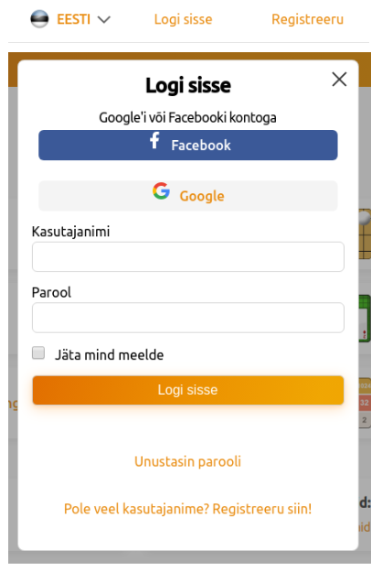

Minema mängude lehele https://www.vint.ee/et-ee/games/ (Valides vasakult menüüst “Mängud”).

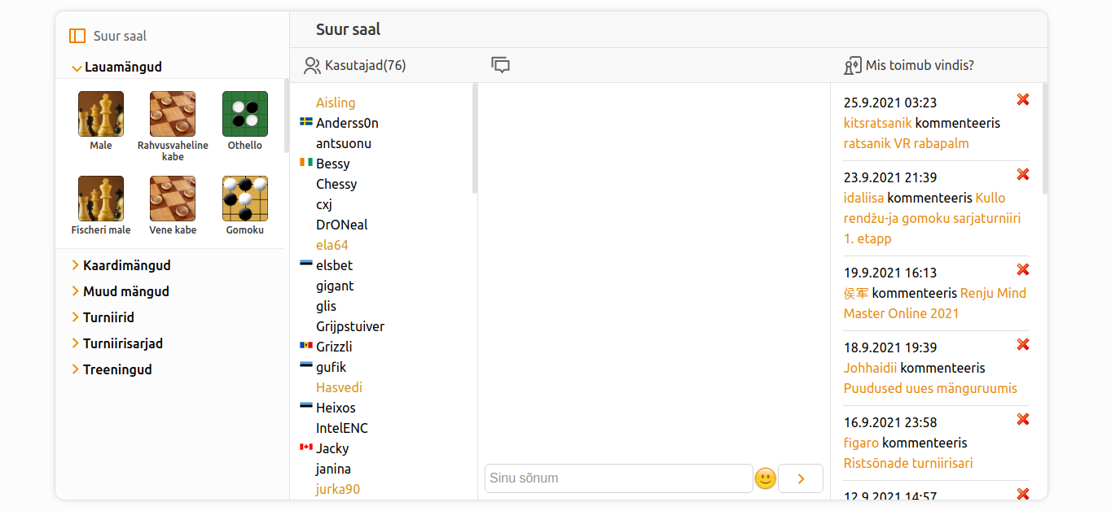
Valima paremalt turniiride jaotusest vastav turniir.
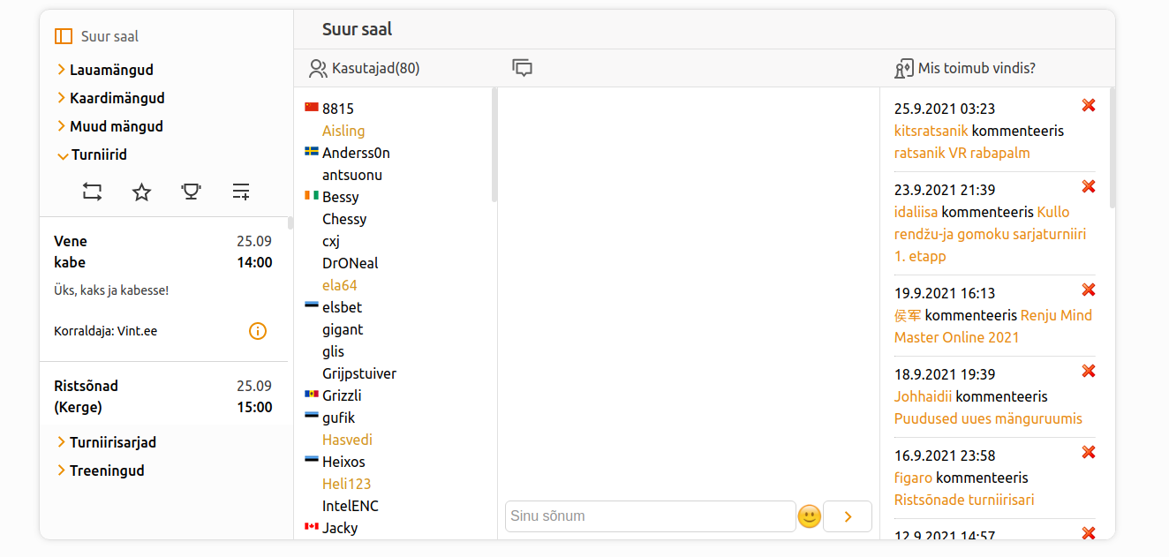

Turniiriruum tekib lehele pool tundi enne turniiri algust, mistõttu segaduste vältimiseks soovitame võistlejatel turniiriruumi siseneda juba 15-20 minutit enne turniiri algust.

Turniiril osalemiseks peab arvutisse (või tahvelarvutisse/nutitelefoni) olema installitud mõni uuem veebilehitseja: Firefox 11+, Chrome 14+, Opera 12.10+, Safari 6+ või Microsoft Edge.
Kui võistlejal tekib tehniline probleem (kaob elekter, interneti ühendus või jookseb arvuti kokku) ja ta ei jõua tehnilisi probleeme oma käigule mõeldud aja jooksul kõrvaldada, loetakse võistleja partii kaotanuks. Lisaks lõpeb võistleja jaoks turniir, kui ta ei tule tagasi turniiriruumi kahe vooru jooksul pärast probleemide ilmnemist (Kui turniiriserver tuvastab, et võistlejaga ei saada enam ühendust).
Kui tehnilised probleemid tekivad turniiri korraldajal, lepitakse kokku uus turniiri toimumise aeg ning pooleli jäänud turniiri tulemused tühistatakse.

- ÜLDIST
Käesolevas juhendis määratlemata küsimused lahendab peakorraldaja koostöös vint.ee poolse korraldajaga.

Epp Jalakas
Sisekaitseakadeemia spordijuht-lektor

